**ВНЕУРОЧНАЯ ДЕЯТЕЛЬНОСТЬ «DO YOU SPEAK ENGLISH?» «ТЫ ГОВОРИШЬ ПО-АНГЛИЙСКИ?» В РАМКАХ ИННОВАЦИОННОЙ ЭКСПЕРИМЕНТАЛЬНОЙ ПЛОЩАДКИ**

**Гайзуллина Лениза Ниловна**

**МБОУ «Гимназия им.Т.Кусимова»**

Высокая востребованность квалифицированных специалистов со знанием английского языка во всех сферах деятельности вызывает необходимость повышения уровня подготовки учащихся в сфере владения языком. Учащиеся убеждены в необходимости совершенствоваться во владении английским языком как сопутствующим предметом их профессионального выбора в разных областях знаний (журналистика, обществоведение, экономика и.т.д). Основываясь на индивидуализации обучения, необходимо учитывать личностные особенности учащегося: самоопределение, самореализацию и социальную адаптацию для формирования профориентационной направленности. Функциональное владение английским языком на общеобразовательном базовом уровне не отражает в полной мере социальной востребованности данного предмета на рынке труда. Представляется необходимым дать детям понять, что изучение английского языка и умение разговаривать на нем – это требование современного мира.

Когда в феврале 2015 г зам директора по УВР сказала мне о возможности участия в инновационной экспериментальной площадке по предмету «иностранный язык» т.е. английский, я задумалась, а с чего же начать. Затем, поставив себе несколько целей, я разделила внеклассное изучение языка на 3 этапа.

1. Развитие социокультурной компетенции

2. Развитие коммуникативной компетенции или разговорной речи.

3. Углубленное изучение через онлайн университеты ТГУ Интернет – лицей, Connections Academy.

Итак, мною были поставлены следующие цели для успешного преодоления всех этапов изучения.

- расширить общий кругозор обучающихся с помощью разнообразных средств обучения, научно-популярных изданий, [художественной литературы](http://pandia.ru/text/category/hudozhestvennaya_literatura/), [средств массовой информации](http://pandia.ru/text/category/sredstva_massovoj_informatcii/), в том числе и Интернет.

Учитывая, что учебной нагрузки 3 часа в нед. для среднего и старшего звена недостаточно, углубленное изучение языка дает возможность на 1 этапе изучения ознакомить детей со страноведческим материалом (географическое положение стран изучаемого языка, королевская династия Великобритании, традиции и обычаи стран изучаемого языка), тем самым дать им возможность проникнуться духом этих стран, желанием поехать туда и разговаривать с носителями языка.

-  углубить знания обучающихся о языке как средстве общения, больше внимания уделять обучению устной речи в ее монологической и диалогической формах, предполагающих дискуссию и обмен мнениями. Разнообразить ситуации общения по странам изучаемого языка, включая изучение учебного пособия издательства «Просвещение» автора Смирнов Ю.А. – это устные темы для расширения лексического запаса и развития разговорной речи.

-  сформировать прочные представления о закономерностях функционирования английского языка, в центре внимания – сложные грамматические структуры. Введение курса дополнительного изучения грамматики по пособию «Spotlight 6 Тренировочные упражнения» издательства «Посвещение».

-  читать аутентичные тексты различных функциональных стилей, обсуждать поставленные в тексте проблемы.

Пройдя все эти этапы, можно с уверенностью сказать, что учащиеся начали успешное освоение дополнительных знаний по предмету «английский язык». На начало занятий в 3 группах занималось 47 человек, к концу года по причине смены места жительства выбыло 3 человека, поэтому можно сделать вывод, что интерес сохранялся у всех детей.

Учащиеся 7 класса Хисаметдинова Р. и Ишбаева Л. приняли активное участие в онлайн - олимпиаде на кубок им.Ю. Гагарина и заняли призовые места на муниципальном этапе, но в связи с погодными условиями на республиканский этап выехать не представилось возможности.

Дети на уроках английского языка начали раскрепощенно разговаривать на языке, отвечать на вопросы и задавать все типы вопросов. Улучшилось произношение, в связи с просмотром англоязычных видеороликов.

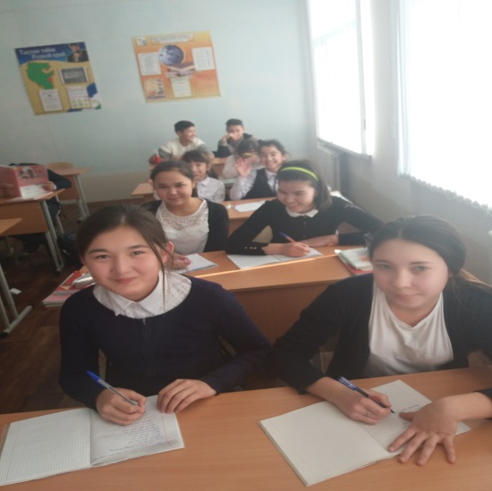

К сожалению, в 2016/2017 учебном году часы на ведение внеклассной деятельности по английскому языку убрали. В связи с этим не представляется возможности продолжить реализацию этой программы. Большинство ребят приобрели пособия, которые сейчас лежат без дела, и, я боюсь возмущения родителей. Школьной нагрузки недостаточно для углубленного изучения предмета, но в свете того, что сегодняшние семиклассники в 2020 году будут сдавать ОГЭ в обязательном порядке, а также в 2018/2019 учебном году вводится второй иностранный язык, за счет 1 часа из трех, которые отводятся на изучение английского языка, то продолжить внеклассное изучение английского языка я считаю просто необходимостью, и хотелось бы продолжить эту работу и достичь намеченных результатов в новом учебном году.

